PERANCANGAN SISTEM INFORMASI AKUNTANSI PENJUALAN
PADA CV RHEMA ADVERTISING PALEMBANG

LAPORAN AKHIR

Laporan Akhir ini Disusun Sebagai Salah Satu Syarat
Menyelesaikan Pendidikan Diploma III Jurusan
Akuntansi Program Studi Akuntansi

OLEH

DINA PUSPITA
NPM 0615 3050 0348

POLITEKNIK NEGERI SRIWIJAYA
PALEMBANG
2018

KEMENTRIAN RISET, TEKNOLOGI DAN PENDIDIKAN TINGGI
POLITEKNIK NEGERI SRIWIJAYA
JURUSAN AKUNTANSI
Jalan Srijaya Negara, Bukit Besar, Palembang 30139
Telp. 0711-353414 Fax. 0711-355918 Website: www.polsri.ac.id Email: info@polsri.ac.id
SURAT PERNYATAAN BEBAS PLAGIAT
Nama : Dina Puspita
NPM : 0615 3050 0348
Jurusan : Akuntansi
Program Studi : Akuntansi
Mata Kuliah : Sistem Informasi Akuntansi
Judul Laporan Akhir : Perancangan Sistem Informasi Akuntansi Penjualan pada
CV Rhema Advertising Palembang

Dengan ini menyatakan bahwa:
- Laporan akhir yang saya buat dengan judul sebagaimana tersebut diatas beserta isinya merupakan hasil penelitian saya sendiri.
- Laporan akhir tersebut bukanlah plagiat atau salinan laporan akhir milik orang lain.
- Apabila laporan akhir saya plagiat atau menyalin laporan akhir milik orang lain, maka saya sanggup menerima sanksi berupa pembatalan laporan akhir ini dan konsekuensinya.

Demikianlah Surat Pernyataan ini saya buat dengan sebenarnya untuk diketahui oleh pihak – pihak yang berkepentingan.

Palembang, 29 Juni 2018
Yang membuat pernyataan,

Dina Puspita
NPM 06153050034
KEMENTRIAN RISET, TEKNOLOGI DAN PENDIDIKAN TINGGI
POLITEKNIK NEGERI SRIWIJAYA
JURUSAN AKUNTANSI
Jalan Srijaya Negara, Bukit Besar, Palembang 30139
Telp. 0711-353414 Fax. 0711-355918 Website: www.polsri.ac.id Email: info@polsri.ac.id
TANDA PENGESAHAN LAPORAN AKHIR
Nama : Dina Puspita
NPM : 0615 3050 0348
Jurusan : Akuntansi
Program Studi : Akuntansi
Mata Kuliah : Sistem Informasi Akuntansi
Judul Laporan Akhir : Perancangan Sistem Informasi Akuntansi Penjualan pada
CV Rhema Advertising Palembang

Telah Diujikan pada Ujian Laporan Akhir, Tanggal 16 Juli 2018
Dihadapan Tim Penguji Jurusan Akuntansi
Politeknik Negeri Sriwijaya
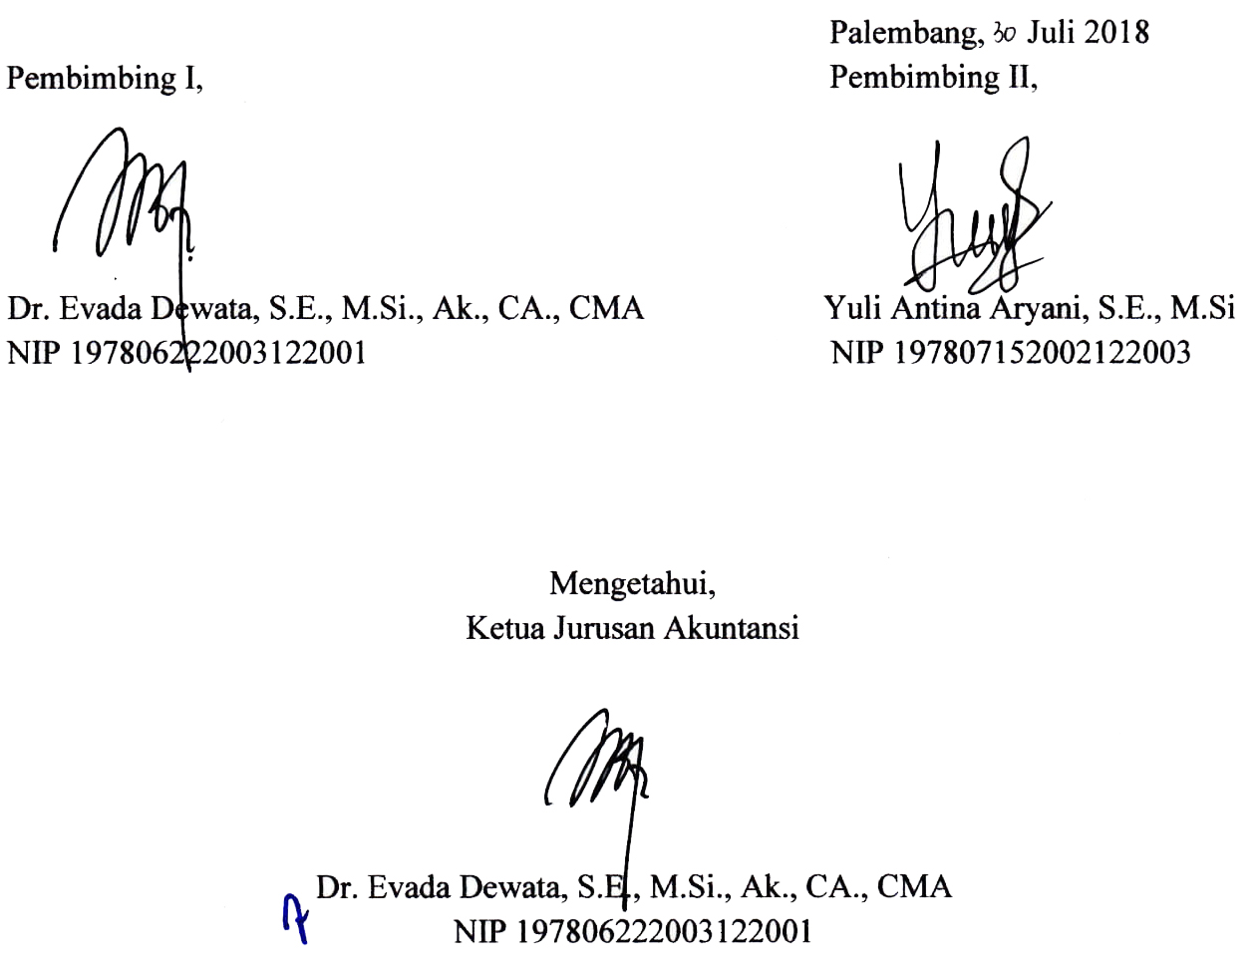
KEMENTRIAN RISET, TEKNOLOGI DAN PENDIDIKAN TINGGI
POLITEKNIK NEGERI SRIWIJAYA
JURUSAN AKUNTANSI
Jalan Srijaya Negara, Bukit Besar, Palembang 30139
Telp. 0711-353414 Fax. 0711-355918 Website: www.polsri.ac.id Email: info@polsri.ac.id
PELAKSANAAN REVISI LAPORAN AKHIR
Nama : Dina Puspita
NPM : 0615 3050 0348
Jurusan : Akuntansi
Program Studi : Akuntansi
Mata Kuliah : Sistem Informasi Akuntansi
Judul Laporan Akhir : Perancangan Sistem Informasi Akuntansi Penjualan pada
CV Rhema Advertising Palembang

Telah melaksanakan revisi terhadap Laporan Akhir yang diseminarkan pada hari Senin tanggal 16 Juli 2018. Pelaksanaan revisi terhadap Laporan Akhir tersebut telah disetujui oleh Dosen Penguji yang memberikan revisi:
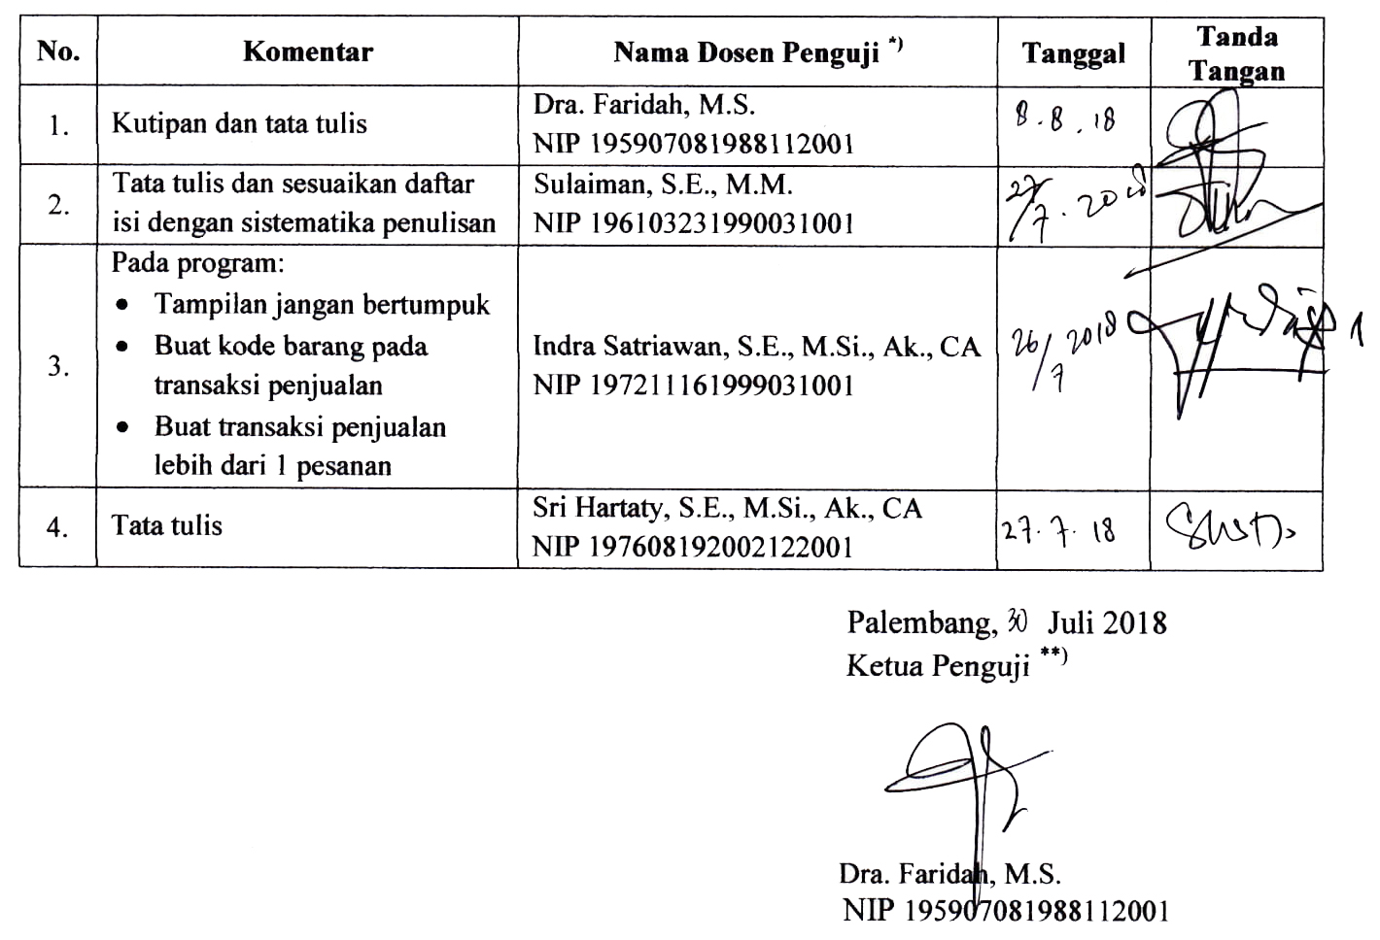
MOTTO DAN PERSEMBAHAN

Motto:

Hiduplah seolah engkau mati besok. Belajarlah seolah engkau hidup selamanya.
-Mahatma Gandhi-

Memulai dengan penuh keyakinan
Menjalankan dengan penuh keikhlasan
Menyelesaikan dengan penuh kebahagiaan
-

“The best pleasure in life is doing what people say you cannot do”

Laporan Akhir ini Kupersembahkan Untuk:
- Ibu dan Bapak tercinta
- Adikku
- Teman-Teman Kelas AA 2015
- Sahabat-sahabatku tersayang
- Seluruh Dosen Akuntansi Politeknik Negeri Sriwijaya
- Almamaterku

ABSTRAK

Perancangan Sistem Informasi Akuntansi Penjualan pada CV Rhema Advertising Palembang
Dina Puspita, 2018 (xv + 63 halaman)
Email: dinapuspitaa26@gmail.com

CV Rhema Advertising Palembang merupakan salah satu perusahaan yang bergerak dibidang periklanan. Sistem penjualan pada CV Rhema Advertising Palembang masih dilakukan secara manual yang mengakibatkan berbagai permasalahan yang sering terjadi seperti kelalaian dalam hal pencatatan, kurang efektif dan efisien, serta belum ada pelaporan penjualan untuk jangka waktu tertentu yang mempengaruhi sistem pengendalian internal perusahaan dan dapat menghambat perkembangan perusahaan karena pengelolaan akuntansi yang tidak baik menyebabkan pencatatan keuangan tidak akurat dan bisa menyebabkan kerugian bagi perusahaan. Berdasarkan analisis yang telah dilakukanm perusahaan harus menggunakan sistem yang telah terkomputerisasi komputer untuk mengatasi permasalahan yang terjadi pada perusahaan. Tujuan penelitian ini adalah meningkatkan kinerja perusahaan dalam melakukan kegiatan utama perusahaannya yaitu penjualan agar lebih efektif dan efisien di masa yang akan datang. Sedangkan manfaat dari penelitian ini adalah untuk mengganti sistem yang awalnya manual menjadi terkomputerisasi dalam proses penjualannya. Metode yang digunakan adalah teknik pegumpulan data, yang meliputi metode survei berupa wawancara. Aplikasi ini menggunakan Microsoft Visual Basic 6.0 dengan database Microsoft Access 2010.
Kata Kunci: Sistem Informasi Akuntansi, Penjualan

ABSTRACT

Designing Accounting Information System of Sales in CV Rhema Advertising Palembang
Dina Puspita, 2018 (xv + 63 halaman)
Email: dinapuspitaa26@gmail.com

CV Rhema Advertising Palembang is one of the companies that engages in advertising field. Sales system in CV Rhema Advertising Palembang is still manual that causes many trouble happened, like negligence in recording, less efffective and efficient, also has not done yet the report of sales for certain period of time that affects internal control system anda can detain the development of company because of bad accounting management that leads to innacurate finance recording and can affect to the loss of the company. Based on the analysis that has been done, the company has to use the computerized system to resolve company’s problem. The purpose of this research is to improve the performance of the company in doing the main activity which is to make more effective and efficient sales in the future. Meanwhile, the advantage of this research is to replace the manual system to the computerized ones. The method which is interview. The aplication that is used are Microsoft Visual Basic 6.0 with database of Microsoft Access 2010.
Key Words: Accounting Information System, Sales

KATA PENGANTAR

Puji dan syukur Penulis panjatkan kepada Allah SWT atas rahmat dan hidayah-Nya, sehingga Penulis dapat menyelesaikan Laporan Akhir ini yang berjudul “Perancangan Sistem Informasi Akuntansi Penjualan pada CV Rhema Advertising Palembang” tepat pada waktunya. Laporan Akhir ni sebagai salah satu syarat dalam menyelesaikan pendidikan Diploma III di Politeknik Negeri Sriwijaya Palembang.
Dalam menyusun Laporan Akhir ini, Penulis banyak memperoleh bimbingan dan bantuan, serta dorongan secara langsung maupun tidak langsung dari berbagai pihak dalam menyelesaikan laporan ini. Oleh karena itu, Penulis ingin mengucapkan terima kasih kepada:
- Bapak Dr. Ing. Ahmad Taqwa, M.T. selaku Direktur Politeknik Negeri Sriwijaya.
- Ibu Dr. Evada Dewata, S.E., M.Si., Ak., CA., CMA selaku Ketua Jurusan Akuntansi Politeknik Negeri Sriwijaya.
- Ibu Yuliana Sari, S.E., MBA., Ak. selaku Sekretaris Jurusan Akuntansi Politeknik Negeri Sriwijaya.
- Ibu Dr. Evada Dewata, S.E., M.Si., Ak., CA., CMA selaku Dosen Pembimbing I yang telah memberikan bimbingan dan saran yang berguna dalam menyelesaikan Laporan Akhir ini.
- Ibu Yuli Antina Aryani, S.E., M.Si. selaku Dosen Pembimbing II yang telah memberikan bimbingan dan saran yang berguna dalam menyelesaikan Laporan Akhir ini.
- Bapak dan Ibu Dosen serta seluruh Staf Jurusan Akuntansi Politeknik Negeri Sriwijaya yang selama ini telah memberikan pengetahuan kepada kami.
- CV Rhema Advertising Palembang yang telah membantu dalam penulisan dan pengambilan data.
- Kedua orang tua saya, Bapak Dahlan dan Ibu Junika serta adik saya yang selalu mendoakan, memberikan semangat dan motivasi baik secara moril maupun materil.
- Sahabat seperjuangan Kelas AA 2015 yang selalu memberikan dukungan, terima kasih atas semangat dan waktunya dalam mengerjakan Laporan Akhir ini.
- Semua pihak yang telah membantu dan memberikan dorongan selama menyelesaikan Laporan Akhir ini yang tidak bisa disebutkan satu per satu.
Laporan Akhir ini disusun berdasarkan ilmu pengetahuan yang Penulis peroleh selama masa pendidikan di Jurusan Akuntansi Politeknik Negeri Sriwijaya, namun karena keterbatasan kemampuan dan pengetahuan yang penulis miliki, Penulis menyadari masih terdapat banyak kekurangan dalam Laporan Akhir ini, baik dari segi penulisan maupun segi materi. Oleh karena itu, Penulis sangat mengharapkan saran dan masukan yang membangun dari para pembaca Laporan Akhir ini.
Akhir kata, Penulis berharap semoga Laporan Akhir ini dapat bermanfaat dalam menambah ilmu dan wawasan mahasiswa/i khususnya mahasiswa/i Jurusan Akuntansi Politeknik Negeri Sriwijaya.

Palembang, Juli 2018

Penulis

DAFTAR ISI

Halaman
HALAMAN JUDUL i
SURAT PERNYATAAN ii
HALAMAN PENGESAHAN LAPORAN AKHIR iii
HALAMAN PERNYATAAN REVISI/PERBAIKAN iv
HALAMAN MOTTO DAN PERSEMBAHAN v
ABSTRAK vi
ABSTRACT vii
KATA PENGANTAR viii
DAFTAR ISI x
DAFTAR TABEL xiii
DAFTAR GAMBAR xiv
DAFTAR LAMPIRAN xv

BAB I PENDAHULUAN
  - Latar Belakang Masalah 1
  - Perumusan Masalah 3
  - Ruang Lingkup Pembahasan 4
  - Tujuan dan Manfaat Penulisan 4
    - Tujuan Penulisan 4
    - Manfaat Penulisan 4
  - Metode Pengumpulan Data 5
    - Teknik Pengumpulan Data 5
    - Jenis dan Sumber Data 6
  - Sistematika Penulisan 7

BAB II TINJAUAN PUSTAKA

  - Pengertian Perancangan 9
  - Sistem 10
    - Pengertian Sistem 10
  - Perancangan Sistem 10
  - Pengertian Sistem Informasi 11
  - Sistem Informasi Akuntansi 12
    - Pengertian Sistem Informasi Akuntansi 12
    - Fungsi dan Tujuan Sistem Informasi Akuntansi 12
    - Manfaat Sistem Informasi Akuntansi 13
    - Komponen Sistem Informasi Akuntansi 14
    - Siklus Sistem Informasi Akuntansi 15
  - Perbandingan Sistem Informasi Akuntansi Manual dan
Terotomatisasi 16
  - Penjualan 17
    - Pengertian Penjualan 17
    - Fungsi yang Terkait 18
    - Prosedur yang Membentuk Sistem 19
  - Sistem Informasi Akuntansi Penjualan 20
  - Siklus Pengembangan Program 21
2.10 Microsoft Visual Basic 6.0 24

2.11 Micosoft Access 25

    - Pengertian Microsoft Access 25
    - Komponen Utama dalam Microsoft Access 26
2.12 Sistem Pengendalian Intern 28
2.12.1 Pengertian Sistem Pengendalian 28
2.12.2 Tujuan Sistem Pengendalian Intern 28
2.12.3 Unsur Pendendalian Intern 29
BAB III GAMBARAN UMUM PERUSAHAAN

  - Sejarah Singkat CV Rhema Advertising Palembang 33
  - Struktur Organisasi dan Uraian Tugas 33
    - Struktur Organisasi 34
    - Uraian Tugas 34
  - Aktivitas Perusahaan 36
  - Prosedur Order Penjualan 36

BAB IV PEMBAHASAN
  - Analisis Sistem Informasi Akuntansi Penjualan pada CV Rhema
Advertising Palembang 38

  - Analisis Sistem Informasi Akuntansi Penjualan 36
    - Analisis Perbandingan Sistem Infromasi Akuntansi Penjualan
Lama dan Sistem Baru yang diajukan 39
    - Analisis Kebutuhan Sistem Informasi Akuntansi Penjualan
pada CV Rhema Advertising Palembang 40
  - Perancangan Entity Relationship Diagram, Entitas dan Kardinalitas 41
    - Perancangan Entity Relationship Diagram (ERD) 41
    - Perancangan Entitas Sistem Informasi Akuntansi Penjualan
pada CV Rhema Advertising Palembang 42
  - Perancangan Tabel dengan Database Microsoft Access 43
    - Tabel Daftar Barang 43
    - Tabel Daftar Jasa 44
    - Tabel Order Produk 46
  - Perancangan Form dalam Program Microsoft Visual Basic 6.0 46
    - Form Tampilan Awal (Splash) 47
    - Form Login 48
    - Form Menu 49
    - Form Daftar Penjualan 49
    - Form Transaksi 51
    - Form Dokumen 52
    - Form Pelaporan 53
  - Menjalankan Rancangan Program pada CV Rhema Advertising 54
  - Kelebihan dan Kekurangan Sistem Informasi Akuntansi Penjualan
pada CV Rhema Advertising Palembang 59
  - Sistem Pengendalian Intern 60

BAB V SIMPULAN DAN SARAN

  - Simpulan 61
  - Saran 61

DAFTAR PUSTAKA
LAMPIRAN

DAFTAR TABEL
Halaman
Tabel
2.1 Perbedaan Siklus Akuntansi Manual dan Terotomatisasi 17
4.1 Analisis Sistem Lama dan Sistem Baru yang Diajukan 40
4.2 Tabel Daftar Barang 44
4.3 Tabel Daftar Jasa 45

DAFTAR GAMBAR

Halaman
Gambar
2.1 Siklus Pengembangan Program 21
3.1 Stuktur Organisasi CV Rhema Advertising 33
4.1 Entity Relationship Diagram (ERD) CV Rhema Advertising
Palembang 42
4.2 Kamus Data Tabel Daftar Barang 44
4.3 Kamus Data Tabel Daftar Jasa 45
4.4 Kamus Data Tabel Order Produk 42
4.5 Tampilan Awal Splash 47
4.6 Tampilan Login 48
4.7 Tampilan Menu 49
4.8 Tampilan Daftar Barang 50
4.9 Tampilan Daftar Jasa 50
4.10 Tampilan Transaksi Penjualan 51
4.11 Tampilan Form Dokumen 52
4.12 Tampilan Form Invoice 52
4.13 Tampilan Form Surat Jalan 53
4.14 Tampilan Form Laporan 54
4.15 Tampilan Input Data Transaksi 55
4.16 Tampilan Invoice 56
4.17 Tampilan Surat Jalan 56
4.18 Invoice 57
4.19 Surat Jalan 58
4.20 Laporan Penjualan 59

DAFTAR LAMPIRAN

- Surat Pengantar Permohonan Pengambiilan Data Laporan Akhir
- Surat Permohonan Pengambilan Data Laporan Akhir dari Politeknik Negeri Sriwijaya
- Surat Persetujuan Pengambilan Data Laporan Akhir dari CV Rhema Advertising Palembang
- Surat Kesepakatan Bimbingan Laporan Akhir Pembimbing I
- Surat Kesepakatan Bimbingan Laporan Akhir Pembimbing II
- Kartu Konsultasi Bimbingan Laporan Akhir Pembimbing I
- Kartu Konsultasi Bimbingan Laporan Akhir Pembimbing II
- Kartu Kunjungan ke CV Rhema Advertising Palembang
- Hasil Wawancara dengan CV Rhema Advertising Palembang
- Daftar Penjualan CV Rhema Advertising Palembang
- Hasil Cetak Invoice CV Rhema Advertising Palembang
- Hasil Cetak Surat Jalan CV Rhema Advertising Palembang
- Laporan Penjualan CV Rhema Advertising Palembang

